2020年马克思主义学院
研究生国家奖学金评定实施细则
一、申请范围
1、学制年限以内的各年级全日制非定向（自筹）在读研究生。
2、硕博连读研究生在注册为博士研究生后，进入选修博士研究生课程阶段，按照博士研究生身份参与评定。
3、因国家和单位公派出国留学或校际交流在境外学习的研究生，仍具备参评资格。
二、有下列情况之一者，取消当年评奖资格
1、违反宪法，反对四项基本原则，扰乱社会秩序，影响安定团结；
2、触犯中华人民共和国刑法；
3、受到公安机关治安处罚；
4、违反公民道德规范，造成恶劣影响；
5、违反校纪校规，受到学校记过/严重警告、警告处分；
6、受到学校、学院通报批评；
7、长期请假，未参加学校规定的教学活动，超过学年总学时三分之一（含）以上；
8、科学研究过程中弄虚作假，剽窃他人成果；
9、未达研究生培养方案规定的学位课学分。
三、学院研究生奖学金评审委员会
主任委员：徐守仁（书记）
委员：
吴满意（院长）商继政（副院长）叶本乾（副院长）
曹银忠（教师代表）刘宗灵（教师代表）
李星（研究生辅导员）
张洋川（学生代表） 李文军（学生代表）吴姗（学生代表）魏容（学生代表）杨欢（学生代表）魏莹（学生代表）
四、基本流程
1、学生提出申请；
2、学院对申请人进行资格审查；
3、学院奖学金评审委员会组织评定；
4、公示学院初评推荐结果（公示内容应包含与候选人排名密切相关的信息）；
5、在公示期内，如有异议可进行申诉；
6、将学院初评推荐结果报送研究生院审核。
五、名额分配方式
（描述学院国家奖学金评选名额分配方式）
六、公示
1、公示方式：学院官方网站：http://www.my.uestc.edu.cn/。
2、其他补充公示方式： qq群、学院公告栏。
3、公示内容：选拔程序、评选结果（包含与候选人排名相关的信息）、公示时间、申诉时间及方式。
4、公示时间：不少于5个工作日
七、申诉
对奖学金评审结果有异议的研究生，可在学院公示期内向本学院研究生奖学金评审委员会提出书面申诉，评审委员会将及时研究并予以答复。
申诉邮箱：382450241@qq.com
联系电话：028-61830573
八、奖学金评定详细办法（见附件）
详见附件
（若需要答辩评议，附件应详细说明学院国家奖学金答辩评议办法，对答辩评委的组成、答辩评分细则等进行说明，还应含有专家打分表、打分汇总表有专家签字栏、答辩结果排序确定拟推荐名单表等。）
九、本细则由电子科技大学马克思主义学院研究生奖学金评审委员会负责解释。

马克思主义学院
（学院公章）
2019年12月

附件1：
2020年马克思主义学院国家奖学金评定详细办法

第一条 国家奖学金名额及金额
1．硕士生国家奖学金2名，每人每年20000元；
2．博士生国家奖学金1名，每人每年30000元；

第二条 国家奖学金评定考核内容及权重
1.各项内容及权重（共计100%）：
类别 | 科研成绩 | 活动实践成绩 | 答辩成绩
硕士 | 40% | 50% | 10%
博士 | 60% | 30% | 10%
第三条 科研创新能力分值计算方法
（一）科研创新能力总评分值=公开发表论文总分+科研项目总分+获奖总分。
（二）科研创新能力以科研立项、发表论著、科研奖项以及参加科研活动的实际情况为依据。
（三）公开发表论文分值计算方法：
1．在核心期刊发表的论文，CSSCI检索期刊第一作者一篇计15分，第二作者一篇计10分；北大核心期刊第一作者一篇计8分，第二作者一篇记4分。如论文被《人大报刊复印资料》转载，第一作者计25分，第二作者计15分。《人大报刊复印资料》与CSSSCI取最高分，加分不累计。
2．在省级及以上公开刊物发表的论文，第一作者一篇计2分，第二作者一篇计1分；
3.参加与本学科相关的会议，在国际学术性会议（以主办方为准）作大会报告一次或被国际学术性会议收录的论文一篇计6分；在全国学术性会议（以主办方为准）作大会报告一次或被全国学术性会议收录的论文一篇计4分；在省内学术性会议（以主办方为准）作大会报告一次或被省内学术性会议收录的论文一篇计2分。以上论文如是第二作者，按0.5倍系数计分。摘要收录不计分。
4.在人民日报、光明日报、中国社会科学报、中国教育报发布文章的参照CSSCI检索期刊计分；在四川日报等省级报刊理论版发表文章的参照北大核心期刊计分。
5.在人民网、光明网、新华网、求是网、中国社会科学网、党建网等相同级别发表理论文章的参照北大核心期刊计分。
注：发表文章的第一作者如果是本人导师按以上标准计分，如果第一作者是外单位、本学院的其他老师或同学则不再予以计分。
（四）科研项目分值计算方法
参与科研项目者需提供作为项目组成员的结项书，校级课题排名第一计3分，排名第二计2分，排名第三及之后计1分；省部级课题排名第一计5分，排名第二计3分，排名第三及以后计2分；国家级课题排名第一计7分，排名第二计4分，排名第三及之后计3分；横向课题按校级课题计分。每项课题只在课题结项年度计分，不重复使用。所有课题累计分不超过10分。
注1：未提交项目结项书的必须提交作为项目组成员申报书和立项书，且只能按在研项目计分，即每项对应分值的二分之一。
注2：对无法提交出现本人姓名的项目申报书或结项书的课题一律不予计分。
注3：作为课题项目负责人的，可在对应级别排名第一分值的基础上加1分。
注4：以上课题负责人应为本学院老师或学生。
（五）编写的工作量以出版发行为准，需提供出现本人姓名的版权页和后记证明，参编著作按字数计分，一万字计1分，累计不超过5分；担任副主编的著作计8分；担任主编的著作计10分；独著计15分。所有著作累计不超过20分。
（六）获奖分值计算方法
1．国家级奖项，排名第一者15分，第二10分，第三8分，第四及以后计6分；
2．省、部级奖项，第一名10分，第二8，第三6分，第四及以后计4分；
3．市级奖项，第一名8分，第二6分，第三4分；第四及以后计2分；
注：以上奖项限教育部人文社科奖、四川省哲学社会科学奖、成都市哲学社会科学奖。
第四条 活动实践能力分值计算方法
学生与学生干部积极参与学院、校内外活动，根据其活动实践参与量、发挥作用、取得成果予以加分。
（一）学院活动
（1）在学院组织下代表学院参加学校活动或以个人身份参加学院组织的各类学术、文体活动每人每次计1分，以学院打卡机和记录册为准，累计不超过50分。
（2）担任学院活动主持人、演员、礼仪、志愿者，每人每次另计1分。
注：
1.各类学生组织的例会不纳入计分范畴。
2.代表学院参加校研究生青春风采大赛获奖者每人加10分、全程参加的幕后人员加5分、一般志愿者加2分；研究生辩论赛决赛获奖者每人加10分。
（二）社会实践：
社会实践加分旨在鼓励同学积极融入社会，全面锻炼自身综合素质。主要包括：参加校内外社会实践活动，担任研会、班级、党团支部学生干部。担任多个职务，加分以最高分为准，社会实践最高不超过20分，评分细则如下：
（1）担任各类职务：
校院两级研究生会正副主席、研究生党支部书记（10分）；校院研究生会正副部长、研究生党支部副书记、分团委副书记、研究生社团负责人、班长（6分）；党支部委员、班委会委员（含团支部书记、委员）（4分）；校研究生会部员、院研究生会部员、研究生社团成员（3分）。
担任多项职务的，按最高职务分计分，不得累计。工作漂浮应付，履职绩效一般，按照相应职务分值0.5倍系数计分。工作马虎失责，履职绩效差，相应职务分值不予认定。
注:为避免与职务加分重复计分，以职务身份参与相关的活动、会议、奖励及证书均不计分。
（2）获得集体荣誉：
获得学校“优秀研究生会”奖项：加1倍职务系数分值。
获得学校“先进党支部”：获得学校“先进党支部”一等奖：主要干部（党支书）6分、其他支委4分、支部成员（正式党员及预备党员）加3分；二等奖：主要干部（党支书）4分、其他支委3分、支部成员（正式党员及预备党员）加2分；三等奖：主要干部（党支书）3分、其他支委2分、支部成员（正式党员及预备党员）加1分。
获得“校级优秀社团”奖项：加1倍职务系数分值。
获得“校级精品文化活动”奖项，加0.5职务系数分值。
（3）思想道德加分：
见义勇为、舍己为人等先进事迹的同学（有经认定的事迹材料或书面证明），加3分／人次。
（4）参加校外实践：
经学校或学院正式推荐，办理正式手续，在校外各政府部门（含基层）挂职并承担一定职务，出具挂职单位开具的经历证明，任职1个月以下者加3分，1个月到3个月（含）者加5分，3个月以上者加10分，与该职务相关的活动、奖励及证书均不另作加分。
（三）其他情形：
A.在校级报刊杂志上投稿且被录用的加分说明：以学院名义在学校的校报《电子科大报》投稿，被录用一篇，计2分；在校研会微信平台投稿，被录用一篇，计0.5分。
B.为学院研会评优工作中加资源分者，获相应分数奖励。
第五条 答辩评委的组成
答辩评委由学院领导、导师代表组成
马克思主义学院
2019年12月

附件2：
答辩专家评分表：
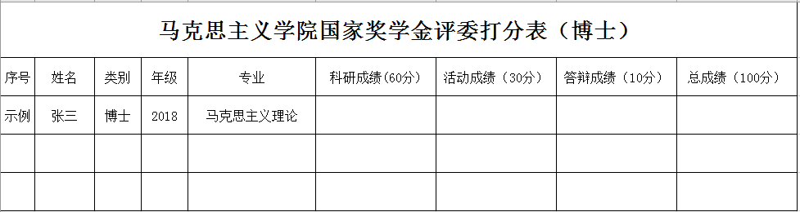
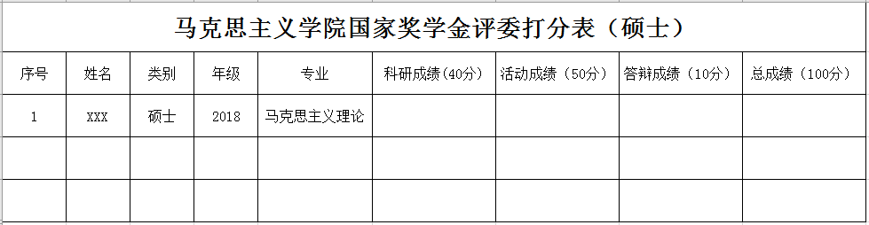

评分汇总表：
